О назначении публичных слушаний по проекту внесения изменений в Правила землепользования и застройки Чебоксарского муниципального округа Чувашской Республики

В соответствии со статьями 5.1, 31, 32, 33 Градостроительного кодекса Российской Федерации, Федеральным законом от 06.10.2003 № 131-ФЗ «Об общих принципах организации местного самоуправления в Российской Федерации», Уставом Чебоксарского муниципального округа Чувашской Республики, принятым решением Собрания депутатов Чебоксарского муниципального округа Чувашской Республики от 14.11.2022 № 04-01, Положением о порядке организации проведения общественных обсуждений или публичных слушаний по вопросам градостроительной деятельности на территории Чебоксарского муниципального округа Чувашской Республики, утвержденным решением Собрания депутатов Чебоксарского муниципального округа Чувашской Республики от 20.01.2023 № 08-07 (с изменениями от 24.03.2023 №10-08), постановлением администрации Чебоксарского муниципального округа от 07.06.2024 №790 «О подготовке проекта внесения изменений в Правила землепользования и застройки Чебоксарского муниципального округа Чувашской Республики», в целях соблюдения прав человека на благоприятные условия жизнедеятельности, прав и законных интересов правообладателей земельных участков и объектов капитального строительства,
п о с т а н о в л я ю:
- Назначить публичные слушания по проекту внесения изменений в правила землепользования и застройки Чебоксарского муниципального округа Чувашской Республики, утвержденных решением Собрания депутатов Чебоксарского муниципального округа от 07.12.2023 №21-02 (с изменениями от 12.04.2024 №23-03), согласно приложениям №№1-4.
- Определить:
организатора проведения публичных слушаний — Комиссия по подготовке проекта Правил землепользования и застройки Чебоксарского муниципального округа Чувашской Республики (далее — Комиссия);
дату, время и место проведения публичных слушаний: 23.07.2024 года, 16.00 часов в зале заседаний администрации Чебоксарского муниципального округа по адресу: Чебоксарский муниципальный округ, п. Кугеси, улица Шоссейная, дом 15;
проведение экспозиции по проекту внесения изменений в Правила землепользования и застройки по адресу: Чувашская Республика, Чебоксарский муниципальный округ, п. Кугеси, ул. Шоссейная, д.17 с 10 июля 2024 года по 23 июля 2024 г. (время посещения - в будние (рабочие) дни c 9.00 ч. до 16.00 ч., обеденный перерыв - с 12.00 ч. до 13.00 ч.);
консультирование посетителей экспозиций по Проекту внесения изменений в Правила землепользования и застройки (далее - Проект) 16 июля и 22 июля 2024 года с 13.00 до 16.00 по адресу: Чувашская Республика, Чебоксарский муниципальный округ, п. Кугеси, ул. Шоссейная, д.15, каб.17.
3. Участникам публичных слушаний по Проекту в соответствии с требованиями статьи 5.1 Градостроительного кодекса Российской Федерации обеспечить:
представление в целях идентификации сведений о себе (фамилию, имя, отчество (при наличии), дату рождения, адрес места жительства (регистрации) − для физических лиц; наименование, основной государственный регистрационный номер, место нахождения и адрес − для юридических лиц) с приложением документов, подтверждающих такие сведения;
представление сведений о правах на земельные участки, объекты капитального строительства, помещения, являющиеся частью указанных объектов капитального строительства, из Единого государственного реестра недвижимости и иных документов, устанавливающих или удостоверяющих их права на такие земельные участки, объекты капитального строительства, помещения, являющиеся частью указанных объектов капитального строительства.
- Участникам публичных слушаний, прошедшим идентификацию в соответствии с пунктом 3 настоящего постановления, направлять письменные предложения и замечания (при наличии) по Проекту по адресу: Чувашская Республика – Чувашия, Чебоксарский муниципальный округ, поселок Кугеси, улица Шоссейная, дом 15, кабинет 17 (тел.8(83540)2-18-65) до 15.00 ч. 23 июля 2024 года.
5. Во время проведения публичных слушаний участники публичных слушаний вправе представить свои предложения по обсуждаемому проекту посредством:
подачи в ходе публичных слушаний письменных предложений с указанием фамилии, имени, отчества;
выступления на публичных слушаниях.
- Комиссии:
организовать проведение публичных слушаний по проекту внесений изменений в Правила землепользования и застройки;
обеспечить опубликование настоящего постановления, заключения о результатах публичных слушаний в периодическом печатном издании «Ведомости Чебоксарского муниципального округа» и размещение на официальном сайте администрации Чебоксарского муниципального округа в информационно-телекоммуникационной сети «Интернет».
7. Контроль за исполнением настоящего постановления возложить на и.о. заместителя главы администрации - начальника управления градостроительства, архитектуры, транспорта и дорожного хозяйства администрации Чебоксарского муниципального округа Чувашской Республики А.Г.Фадеева.
8. Настоящее постановление вступает в силу со дня его официального опубликования.

Глава Чебоксарского  муниципального округа | В.Б.Михайлов

Приложение №1
к постановлению главы Чебоксарского муниципального округа
от _____ № _____

Внести в градостроительные регламенты территориальных зон Правил землепользования и застройки Чебоксарского муниципального округа следующие изменения:

Статья 29. Градостроительный регламент зоны застройки индивидуальными жилыми домами (Ж.1)
Код (числовое обозначение) в соответствии с Классификатором | Вид разрешенного использования земельного участка (в соответствии с Классификатором видов разрешенного использования земельных участков утвержденным уполномоченным федеральным органом исполнительной власти) | Параметры разрешенного строительства, реконструкции объектов капстроительства
Код (числовое обозначение) в соответствии с Классификатором |  | Предельная этажность зданий, строений, сооружений, этаж | Предельные размеры земельных участков (мин.-макс.), га. | Максимальный процент застройки, % | Минимальные отступы от границ земельных участков
Основные виды разрешенного использования
2.3 | Блокированная жилая застройка | 3 | мин.0,015 | 40 | 3

Статья 31. Градостроительный регламент зоны застройки среднеэтажными жилыми домами (Ж.3)
Код (числовое обозначение) в соответствии с Классификатором | Вид разрешенного использования земельного участка (в соответствии с Классификатором видов разрешенного использования земельных участков утвержденным уполномоченным федеральным органом исполнительной власти) | Параметры разрешенного строительства, реконструкции объектов капстроительства
Код (числовое обозначение) в соответствии с Классификатором |  | Предельная этажность зданий, строений, сооружений, этаж | Предельные размеры земельных участков (мин.-макс.), га. | Максимальный процент застройки, % | Минимальные отступы от границ земельных участков, м
Основные виды разрешенного использования
2.5 | Среднеэтажная жилая застройка | мин. 4, макс. - 8 | п.2 примечаний | 60 | 3
«2. Минимальный размер земельного участка определяется по формуле:

Smin = 0,92 x Sобщ.площ,
где 0,92 - удельный показатель земельной доли для жилых зданий разной этажности (при норме жилищной обеспеченности - 18 кв. м на чел.)
Sобщ.площ - общая площадь жилых помещений в жилом здании, кв. м.».

Статья 31. Градостроительный регламент зоны застройки многоэтажными жилыми домами (Ж.4)
Код (числовое обозначение) в соответствии с Классификатором | Вид разрешенного использования земельного участка (в соответствии с Классификатором видов разрешенного использования земельных участков утвержденным уполномоченным федеральным органом исполнительной власти) | Параметры разрешенного строительства, реконструкции объектов капстроительства
Код (числовое обозначение) в соответствии с Классификатором |  | Предельная этажность зданий, строений, сооружений, этаж | Предельные размеры земельных участков (мин.-макс.), га. | Максимальный процент застройки, % | Минимальные отступы от границ земельных участков, м
Основные виды разрешенного использования
2.5 | Среднеэтажная жилая застройка | мин. 4, макс. - 8 | п.2 примечаний | 60 | 3
2.6 | Многоэтажная жилая застройка (высотная застройка) | мин. 9, макс. - 17 | п.2 примечаний | 60 | 3
«2. Минимальный размер земельного участка определяется по формуле:
Smin = 0,92 x Sобщ.площ,
где 0,92 - удельный показатель земельной доли для жилых зданий разной этажности (при норме жилищной обеспеченности - 18 кв. м на чел.)
Sобщ.площ - общая площадь жилых помещений в жилом здании, кв. м.».

Статья 33. Градостроительный регламент зоны общественно-деловой застройки (ОД)
Код (числовое обозначение) в соответствии с Классификатором | Вид разрешенного использования земельного участка (в соответствии с Классификатором видов разрешенного использования земельных участков утвержденным уполномоченным федеральным органом исполнительной власти) | Параметры разрешенного строительства, реконструкции объектов капстроительства
Код (числовое обозначение) в соответствии с Классификатором |  | Предельная этажность зданий, строений, сооружений, этаж | Предельные размеры земельных участков (мин.-макс.), га. | Максимальный процент застройки, % | Минимальные отступы от границ земельных участков, м

Основные виды разрешенного использования
4.0 | Предпринимательство | 3 | мин.0,03 | 80 | 3

Статья 34. Градостроительный регламент производственной и коммунально-складской зоны (П)
Код (числовое обозначение) в соответствии с Классификатором | Вид разрешенного использования земельного участка (в соответствии с Классификатором видов разрешенного использования земельных участков утвержденным уполномоченным федеральным органом исполнительной власти) | Параметры разрешенного строительства, реконструкции объектов капстроительства
Код (числовое обозначение) в соответствии с Классификатором |  | Предельная этажность зданий, строений, сооружений, этаж | Предельные размеры земельных участков (мин.-макс.), га. | Максимальный процент застройки, % | Минимальные отступы от границ земельных участков, м
Основные виды разрешенного использования

6.9 | Склады | 2 | мин.0,001 | 75 | 1

Статья 38. Градостроительный регламент зоны сельскохозяйственного использования в границах населенного пункта (СХ.4)
Код (числовое обозначение) в соответствии с Классификатором | Вид разрешенного использования земельного участка (в соответствии с Классификатором видов разрешенного использования земельных участков утвержденным уполномоченным федеральным органом исполнительной власти) | Параметры разрешенного строительства, реконструкции объектов капстроительства
Код (числовое обозначение) в соответствии с Классификатором |  | Предельная этажность зданий, строений, сооружений, этаж | Предельные размеры земельных  участков (мин.-макс.), га. | Максимальный процент застройки, % | Минимальные отступы от границ земельных участков, м
Условно разрешенные виды использования
13.2 | Ведение садоводства | 2 | 0,03-0,10 | 30 | 1

Дополнить статьей 45:
«Статья 45. Использование земельных участков в зоне сельскохозяйственных угодий в составе земель сельскохозяйственного назначения (территория, действие градостроительных регламентов на которую не распространяются)

№  п/п | Код (числовое обозначение) в соответствии с Классификатором | Вид разрешенного использования земельного участка (в соответствии с Классификатором видов разрешенного использования земельных участков, утвержденным уполномоченным федеральным органом исполнительной власти)
1 | 2 | 3
1 | 1.1 | Растениеводство
2 | 1.2 | Выращивание зерновых и иных сельскохозяйственных культур
3 | 1.3 | Овощеводство
4 | 1.4 | Выращивание тонизирующих, лекарственных, цветочных культур
5 | 1.5 | Садоводство
6 | 1.16 | Ведение личного подсобного хозяйства на полевых участках
7 | 1.18 | Обеспечение сельскохозяйственного производства

Приложение №2
к постановлению главы Чебоксарского муниципального округа
от _____ № _____

Внести изменения в карту градостроительного зонирования и карту зон с особым условием использования территорий к Правилам землепользования и застройки Чебоксарского муниципального округа, в части:

а) отображения на карте градостроительного зонирования и карте зон с особыми условиями использования территории зоны сельскохозяйственных предприятий (СХ.2) на земельном участке с кадастровым номером 21:21:1712023:52 (Шинерпосинский территориальный отдел);
б) отображения на карте градостроительного зонирования и карте зон с особыми условиями использования территории в зоне инженерной и транспортной инфраструктуры (ИТ) на земельном участке с кадастровым номером 21:21:130101:3 (Лапсарский территориальный отдел) и территорию аэропорта г. Чебоксары, расположенную в границах Чебоксарского муниципального округа (Синьяльский территориальный отдел);
в) отображения на карте градостроительного зонирования и карте зон с особыми условиями использования территории зону застройки индивидуальными жилыми домами (Ж.1) вместо зоны общественно-деловой застройки (ОД) на земельных участках с кадастровыми номерами 21:21:076442:717, 21:21:076442:718 (Синьяльский территориальный отдел).

Приложение №3
к постановлению главы Чебоксарского муниципального округа
от _____ № _____

Карта градостроительного зонирования

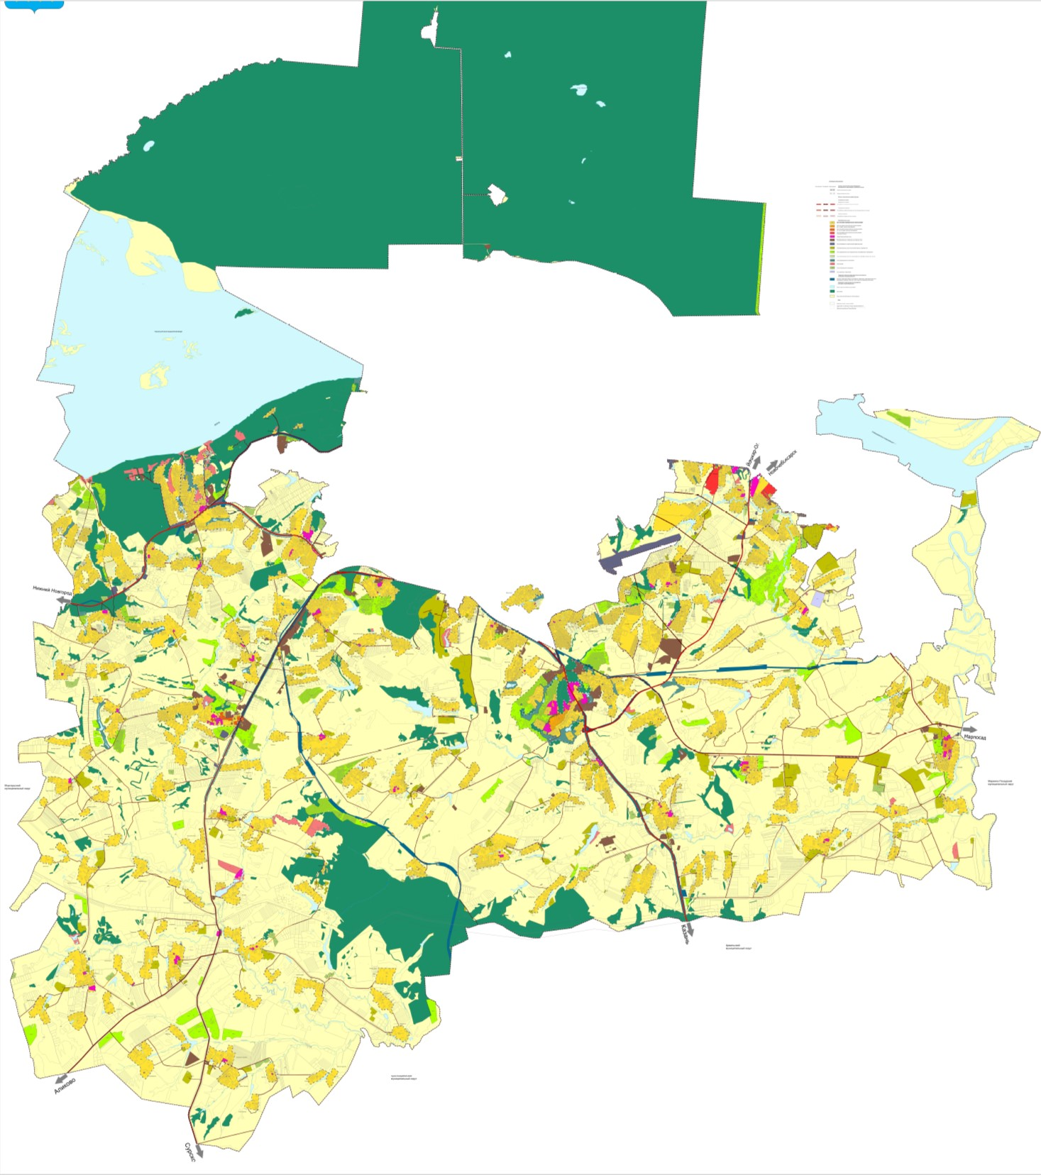

Приложение №4
к постановлению главы Чебоксарского муниципального округа
от _____ № _____

Карта зон с особыми условиями использования территории

